San José, 31 de agosto de 2023

N° 7850-2023

Al contestar refiérase a este # de oficio al correo (secrecorte@poder-judicial.go.cr)

Señora
Máster Ana Eugenia Romero Jenkins
Directora Ejecutiva

Estimada señora:

Para su estimable conocimiento y fines consiguientes, le transcribo el acuerdo tomado por el Consejo Superior del Poder Judicial, en sesión N° 71-2023 celebrada el 29 de agosto del 2023, que literalmente dice:

“ARTÍCULO XIII

Documento N° 8827-2023

La máster Ana Eugenia Romero Jenkins, Directora Ejecutiva, mediante oficio N° 86-SGCS-2023 del 15 de agosto del 2023, comunicó:

“Mediante el oficio 4950-2023 de la Secretaría General de la Corte se comunicó el acuerdo tomado por el Consejo Superior en sesión número 46-2023 del 1 de junio de 2023, artículo XVII, que indica:

“Tener por conocido el oficio N°1345-DE-2023 del 22 de mayo de 2023, suscrito por la máster Ana Eugenia Romero Jenkins, Directora Ejecutiva, respecto a las acciones realizadas para el cumplimiento de lo dispuesto en sesión N°10-2023 celebrada el 7 de febrero del 2023, artículo XXXV. 2.) En razón del compromiso que mantiene la Institución con la Política de Cero Papel, así como el alto costo económico que implicaría la impresión la Guía Telefónica del Poder Judicial, dejar sin efecto el punto 8 inciso b) Crear una Guía Telefónica impresa con el Departamento de Artes Gráficas, de forma tal que sea una edición de alcance anual y que permita tener un respaldo informativo ante un posible escenario donde no se cuente con el recurso digital, en concordancia con las acciones que se deben realizar como parte de la continuidad del servicio ante amenazas potenciales y el impacto que podría conllevar la caída de sistemas que imposibilite consultar la información de la GIO. […]” (Lo subrayado no corresponde al original).

No obstante, siendo conscientes de la necesidad propuesta por la Contraloría de Servicios para contar con una copia de la Guía Telefónica institucional que permita recurrir a ella de manera contingente en caso de que el sistema de la “Guía Integral de Oficinas del Poder Judicial” (GIO) no esté disponible, esta Dirección Ejecutiva aporta la siguiente alternativa para que los despachos y oficinas judiciales puedan contar, al menos, con una opción de acceder a una lista básica de los números telefónicos registrados en la base de datos de la GIO, de la siguiente manera:

- La Dirección Ejecutiva procederá a generar un reporte trimestral de los nombres de las oficinas y despachos con sus números telefónicos, que se encuentran registrados en el sistema GIO.

- Se subirá una copia de esta información al sitio web de la Dirección Ejecutiva, para respaldo (https://direccionejecutiva.poder-judicial.go.cr/index.php/guias-mantenimiento-gio/category/123-respaldo-del-sistema-de-la-guia-integral-de-oficinas-gio).

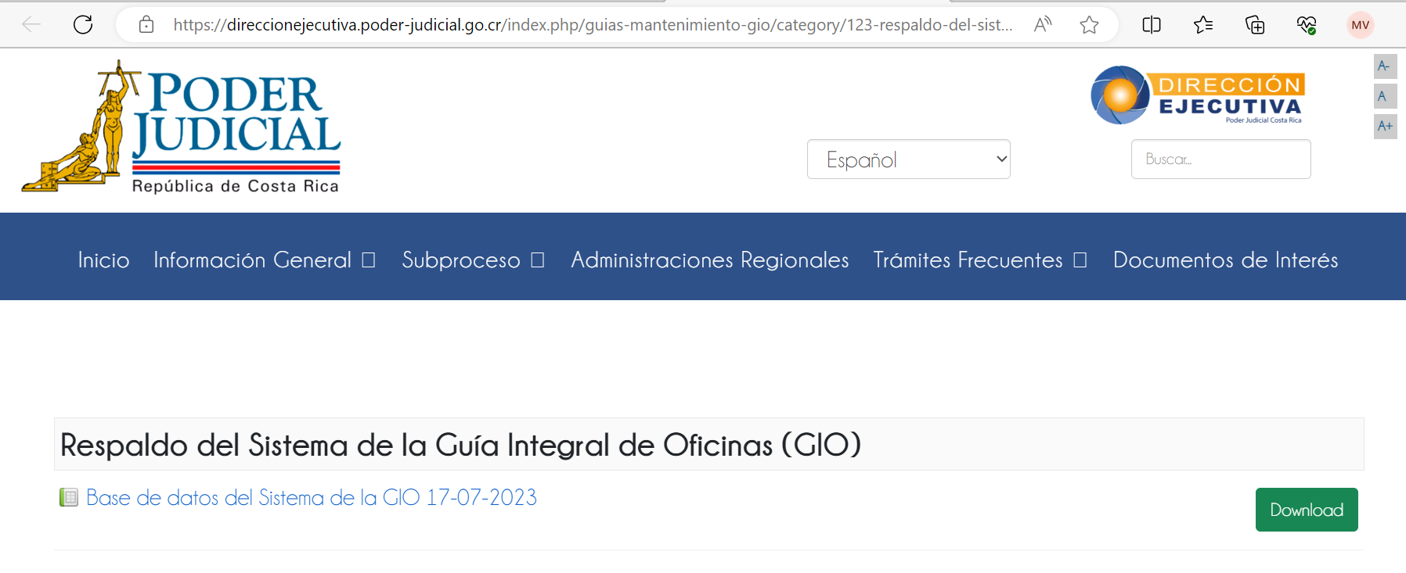
- Todas las personas usuarias internas podrán acceder a ese espacio en la Intranet y descargar una copia de dicha lista, para su propio respaldo y uso en caso de no contar con acceso al sistema GIO.

- Es importante aclarar que esta lista solo contemplará la información básica de: nombre de la oficina, números de teléfono y nombre de la persona asociada al número de teléfono; todo, según la información registrada en la GIO, que es de acceso público.

- Igualmente, conviene aclarar que este archivo mostrará la información que ha sido registrada por cada oficina y despacho judicial, según la responsabilidad que les determinó el Consejo Superior en la sesión N°44-2021, celebrada el 27 de mayo del 2021, artículo XLVIII, donde se aprobó el procedimiento para el uso y actualización de la Guía de Información de Oficinas; así como lo comunicado por la Secretaría de la Corte, mediante Circular N°138-2021 del 14 de junio de 2021, donde se dispuso hacer de conocimiento de todas las oficinas y despachos judiciales del país el procedimiento para el uso y actualización de la Guía de Información de Oficinas, donde se establece la responsabilidad de cada oficina y despacho judicial de mantener actualizada la información de contacto, así como del personal que labora en el despacho u oficina, en el sistema GIO.

Para los efectos, se adiciona a este oficio la propuesta de Circular para divulgar lo correspondiente.

Circular de Secretaría de la Corte N°xxx-2023

Asunto: Adición a la Circular N° 138-2021, referente al “Procedimiento para el uso y actualización de la Guía de Información de Oficinas (GIO)”

El Consejo Superior en sesión número 46-2023 del 1 de junio de 2023, artículo XVII, que indica:

“Tener por conocido el oficio N°1345-DE-2023 del 22 de mayo de 2023, suscrito por la máster Ana Eugenia Romero Jenkins, Directora Ejecutiva, respecto a las acciones realizadas para el cumplimiento de lo dispuesto en sesión N°10-2023 celebrada el 7 de febrero del 2023, artículo XXXV. 2.) En razón del compromiso que mantiene la Institución con la Política de Cero Papel, así como el alto costo económico que implicaría la impresión la Guía Telefónica del Poder Judicial, dejar sin efecto el punto 8 inciso b) Crear una Guía Telefónica impresa con el Departamento de Artes Gráficas, de forma tal que sea una edición de alcance anual y que permita tener un respaldo informativo ante un posible escenario donde no se cuente con el recurso digital, en concordancia con las acciones que se deben realizar como parte de la continuidad del servicio ante amenazas potenciales y el impacto que podría conllevar la caída de sistemas que imposibilite consultar la información de la GIO. […]”(Lo subrayado no corresponde al original).

No obstante, siendo conscientes de la necesidad propuesta por la Contraloría de Servicios para contar con una copia de la Guía Telefónica institucional que permita recurrir a ella de manera contingente en caso de que el sistema de la “Guía Integral de Oficinas del Poder Judicial” (GIO) no esté disponible, la Dirección Ejecutiva aporta la siguiente alternativa para que los despachos y oficinas judiciales puedan contar, al menos, con una opción de acceder a una lista básica de los números telefónicos registrados en la base de datos de la GIO, de la siguiente manera:

- La Dirección Ejecutiva procederá a generar un reporte trimestral de los nombres de las oficinas y despachos con sus números telefónicos, que se encuentran registrados en el sistema GIO.

- Se subirá una copia de esta información al sitio web de la Dirección Ejecutiva, para respaldo (https://direccionejecutiva.poder-judicial.go.cr/index.php/guias-mantenimiento-gio/category/123-respaldo-del-sistema-de-la-guia-integral-de-oficinas-gio):

- Todas las personas usuarias internas podrán acceder a ese espacio en la Intranet y descargar una copia de dicha lista, para su propio respaldo y uso en caso de no contar con acceso al sistema GIO.

- Es importante aclarar que esta lista solo contemplará la información básica de: nombre de la oficina, números de teléfono y nombre de la persona asociada al número de teléfono; todo, según la información registrada en la GIO, que es de acceso público.

- Igualmente, conviene aclarar que este archivo mostrará la información que ha sido registrada por cada oficina y despacho judicial, según la responsabilidad que les determinó el Consejo Superior en la sesión N°44-2021, celebrada el 27 de mayo del 2021, artículo XLVIII, donde se aprobó el procedimiento para el uso y actualización de la Guía de Información de Oficinas; así como lo comunicado por la Secretaría de la Corte, mediante Circular N°138-2021 del 14 de junio de 2021, donde se dispuso hacer de conocimiento de todas las oficinas y despachos judiciales del país el procedimiento para el uso y actualización de la Guía de Información de Oficinas, donde se establece la responsabilidad de cada oficina y despacho judicial de mantener actualizada la información de contacto, así como del personal que labora en el despacho u oficina, en el sistema GIO.

-0-

Mediante circular Nº 138-2021 del 11 de junio de 2021, la Secretaría General de la Corte hizo de conocimiento de todas las oficinas y despachos judiciales del país, el acuerdo tomado por este Consejo en sesión Nº44-2021 celebrada el 27 de mayo de 2021, sobre el procedimiento para el uso y actualización de la Guía de Información de Oficinas (GIO).

En sesión N°46-2023 celebrada el 01 de junio del 2023, artículo XVII, se tuvo por conocido el oficio N°1345-DE-2023 del 22 de mayo de 2023, suscrito por la máster Ana Eugenia Romero Jenkins, Directora Ejecutiva, respecto a las acciones realizadas para el cumplimiento de lo dispuesto en sesión N°10-2023 celebrada el 7 de febrero del 2023, artículo XXXV. En razón del compromiso que mantiene la Institución con la Política de Cero Papel, así como el alto costo económico que implicaría la impresión la Guía Telefónica del Poder Judicial, se dejó sin efecto el punto 8 inciso b). El presente acuerdo se hizo de conocimiento de la Contraloría de Servicios.

Se acordó: 1.) Tener por conocido el oficio N° 86-SGCS-2023 del 15 de agosto del 2023, suscrito por la máster Ana Eugenia Romero Jenkins, Directora Ejecutiva. 2.) Aprobar la propuesta de circular denominada “Adición a la Circular N°138-2021, referente al “Procedimiento para el uso y actualización de la Guía de Información de Oficinas (GIO)”. 3.) La Secretaría General de la Corte realizará la respectiva publicación. 4.) Hacer este acuerdo de conocimiento de la Contraloría de Servicios del Poder Judicial.

La Dirección Ejecutiva, tomará nota para los fines correspondientes. Se declara acuerdo firme.”

Atentamente,

Lic. Ricardo Calderón Fernández
Prosecretario General
Secretaría General de la Corte

Cc:
Contraloría de Servicios del Poder Judicial
Licda. Mónica Ross Gutiérrez, Encargada de circulares de la Secretaría General de la Corte
Diligencias / Refs: (969-2023 // 8827-2023)
kmoralesr

